ヘビに噛まれたら(ヘビ咬傷)

１ ヘビ咬傷

日本では主にマムシ、ヤマカガシ、ハブが主な毒ヘビです。これらのヘビに噛まれると、そのヘビ毒によって、局所と全身にさまざまな症状が起こります。毒ヘビは頭が三角で首が細く、噛んだ痕に２つのキバの痕があります。
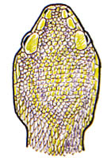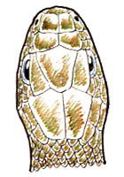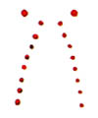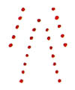
マムシ ハブ ヤマカガシ 毒ヘビ 無毒のヘビ

マムシやハブでは、噛まれた直後から痛みや腫れと出血が生じ、噛まれたところから中枢のほう(心臓のほう)へと広がっていきます。
ヤマカガシでは、噛まれた直後は痛み・腫れ・出血は軽く、時間（約４～１２時間）が経過すると出血し始め、その出血は持続的で痛みを伴います。腫れは、あまり目立たないことが多いようです。

２ 応急手当

毒ヘビに噛まれて気が動転し動き回るのは、毒の吸収を早めることになるので、安静に保ち寝かせます。噛まれたところから毒素の吸引は行う必要はありません。ただし、市販のポイズンリムーバーがある場合は使用を検討してください。
噛まれた部位より中枢側（心臓側）を軽く縛ります。止血が目的ではないので、手首で脈が触れなくなる程度で十分です。

参考文献 ガイドライン２００５骨子
インターネットＨＰ

